青天白日滿地紅 冉冉升起
【本報記者宋俊杰新澤西報導】新澤西僑界慶祝中華民國96年國慶升旗典禮暨聯歡茶會7日在新州愛迪生市（Edison）客來瑞安酒店（Clarion Hotel & Towers）舉行，逾百名民眾與會，駐紐約台北經濟文化辦事處處長廖港民也在就任後首次到新州參加該典禮。
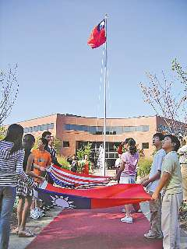
新澤西僑界7日在愛迪生市舉行，慶祝中華民國96年國慶升旗典禮。【本報記者宋俊杰攝】
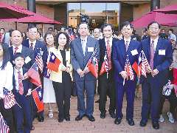
張景南（前右起）、季韻聲、戴松昌、廖港民、湯菊生、張淵源（二排左一起）、魏煥忠均參加了升旗典禮。【本報記者宋俊杰攝】

在后聲合唱團（Rutgers Uni-versity Queen Chorale）演唱的美國國歌聲中，現場首先升起了美國國旗；之後在佛光山國樂團伴奏下，現場民眾高唱中華民國國歌，目視中華民國國旗冉冉升起。在活動主持人楊俊傑的帶領下，現場民眾並高呼「中華民國萬歲、萬歲、萬萬歲」。
與會者還包括廖港民夫人湯菊生、紐約華僑文教服務中心主任張景南、駐紐約經文處副處長季韻聲及組長魏煥忠、中華民國僑務委員林潔輝、該典禮召集人戴松昌、執行秘書張淵源、陳幼林、陳孟炘、邱美珠等。
升旗典禮結束後，維德中文學校表演精采的扯鈴，佛光山國樂團演奏民樂「花好月圓」。博根中文學校表演了舞龍及舞獅，與會民眾並跟隨彩獅，將活動地點轉移到大廳內。
大廳內掛著「華冑同心慶雙十、僑心齊祝國運隆」的對聯，橫批是「中華民國96年國慶」，會場由梅山等多所中文學校布置。
戴松昌首先回顧革命烈士創建中華民國、追求民主的艱辛歷程，並呼籲民眾認同青天白日滿地紅國旗，為追求自由民主的理想繼續努力，現場不少民眾揮動中華民國國旗相呼應。
廖港民則表示，上任以後第一次到新州參加國慶升旗典禮，深感新州僑胞對中華民國的熱情，以及對他工作的支持。他說，自中日甲午戰爭失敗、國父孫中山立志推翻滿清政府以來，海外僑胞一直是支持革命及民主建設的重要力量。
張景南致詞時特別引用「生命誠可貴，愛情價更高。若為自由故，兩者皆可拋。」的詩句，描述中華民國追求民主自由的歷史，並呼籲現場民眾為自由民主、為台灣、為中華民國努力奮鬥。
之後中美民族舞蹈團表演了手帕舞、笛子舞及彩帶舞，后聲合唱團在沈新欽的指揮下，也演唱了兩首歌曲；梅山中文學校及聯合中文學校還表演了太極拳。
此外，現場也舉行了切蛋糕儀式，由廖港民等貴賓一同切開，共慶中華民國96年生日。
2007-10-09

